Pressinbjudan:

Fasadmålning av arbetslösa ungdomar på Rosenlundsverket invigs
med ministerbesök

På måndag blir Rosenlundsverket en del av ”världens längsta konstutställning” när målningen startar av brasilianske konstnärens Rafael Alencar verk Pantanal. Konstverket målas av arbetslösa ungdomar som i projektet ”Sätt färg på Göteborg” utbildas till byggnadsmålare. Arbetsmarknadsminister Ylva Johansson besöker invigningen för att titta på starten av arbetet och träffa de medverkande.

Konstverket är det tredje i ordningen av de 12 vinnande bidragen som målas upp. Tillsammans med annan konst i olika former kommer de att bilda ”21 km konst” – en 21 km lång konststräcka som utförs från Kulturhuset Blå Stället i Angered i öst till Röda Sten Konsthall i väst, inför Göteborgs 400-årsjubileum. Konststråket syftar till att binda samman stadsdelar, främja integration, samtidigt som ungdomar utbildas till byggnadsmålare och sätts i arbete.

Sätt färg på Göteborg arbetar aktivt nära stadens invånare tillsammans med Framtidenkoncernens fem kommunala bostadsbolag och nu även med Göteborg Energi, som upplåter ytan på Rosenlundsverken och bidrar till finansieringen.
- Vi är väldigt glada för ett ministerbesök och tacksamma för aktiv hjälp från olika fastighetsägare att förverkliga projektet. Tillsammans sprids hopp, nya möjligheter för individen och en möjlighet att vara med och skapa ett mer sammanhållet Göteborg till år 2021, säger Erling Zandfeld projektchef för Sätt färg på Göteborg.

Pressinbjudan
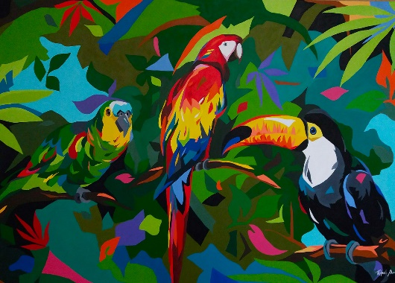
Vad: Arbetslösa ungdomar startar muralmålning och besök av
Arbetsmarknadsminister Ylva Johansson
Var: Rosenlundsverket, Esperantoplatsen 8 (fasaden mot Esperantoplatsen)
När: Måndagen den 6 augusti kl. 16.00

Närvarande: Deltagare i projektet
Tommy Nyström, Måleriinstruktör Sätt färg på Göteborg,
Ylva Johansson, Arbetsmarknadsminister
Therese Brusberg, projektchef Göteborg 2021
Jan Nilsson, ordf. Sätt färg på Göteborgs styrgrupp
Erling Zandfeld, Projektchef Sätt färg på Göteborg
Carin Kurling, informationsansvarig Sätt färg på Göteborg
Pantanal, Rafael Alencar
För mer information:
Erling Zandfeld, Projektchef
Mail: erling.zandfeld@sattfargpa.se
Telefon: 070 – 520 57 87

